Приложение 10
Отчёт
Совета ОО ДШБ о текущей работе.
День ВДВ 02.08.2019 года. Организован концерт художественной самодеятельности, работало предприятие общественного питания, проведен молебен во имя Св.пророка Илии – небесного покровителя воздушно-десантных войск. Представители организации посетили 103 бригаду, где во время общего построения поздравили воинов-земляков, вручили им подарки. 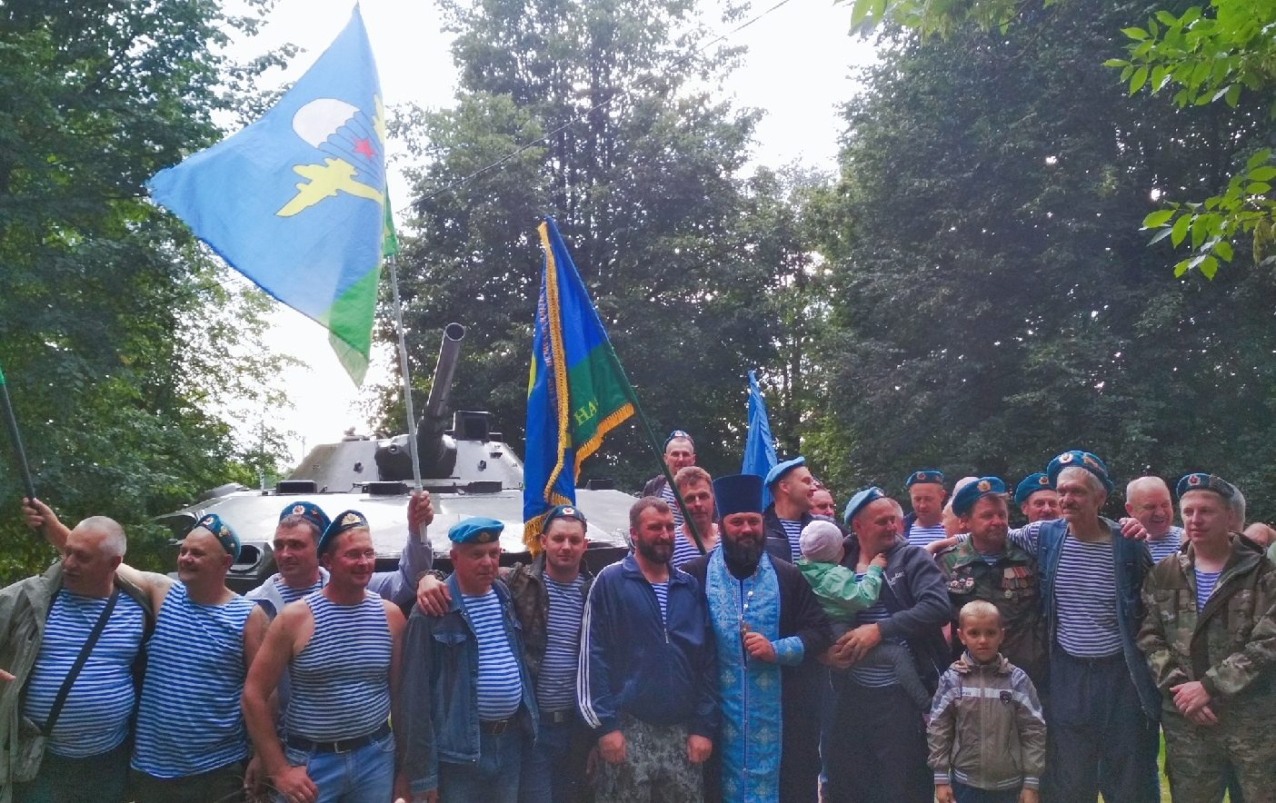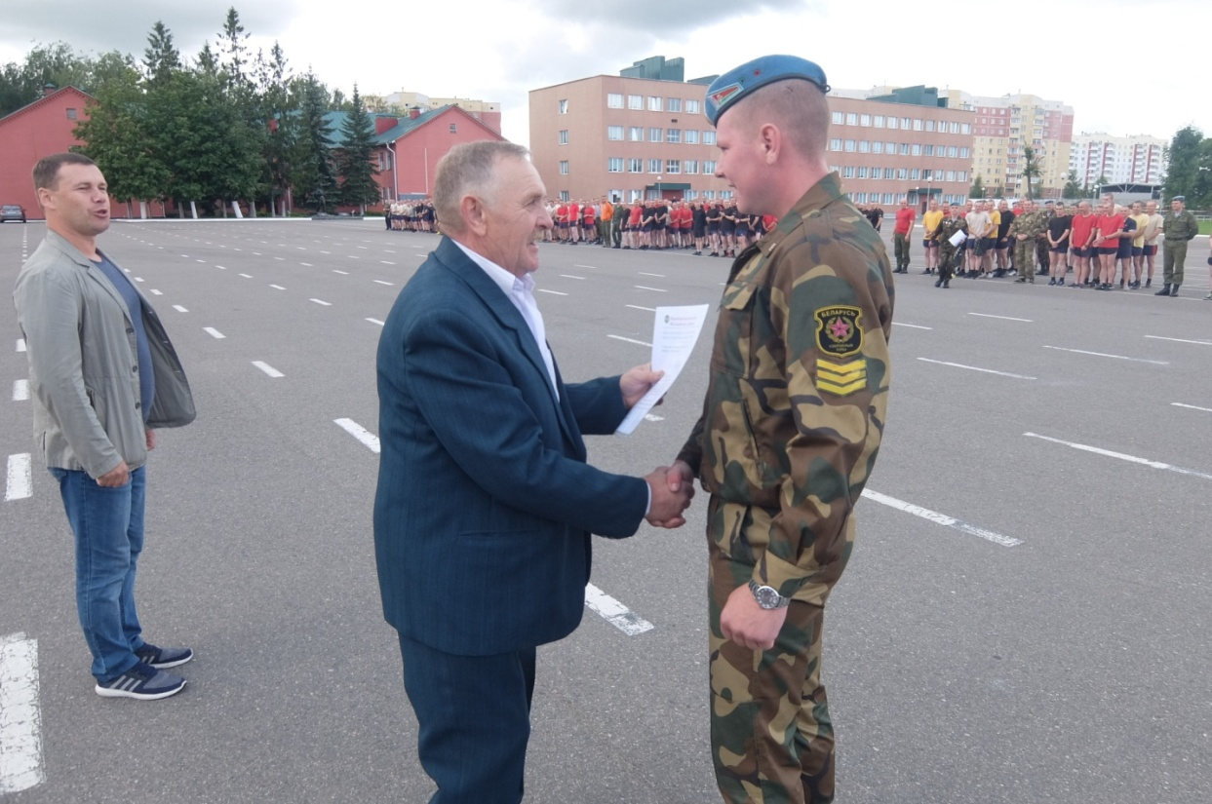

Для укрепления материальной базы проведена работа по поиску инвестиций. Подготовлена заявка на конкурс ПРООН. По различным причинам мы не смогли победить в конкурсе, но получили благодарность за участие.
Согласно договоренности на первом собрании осенью 2019 года проведено собрание, где представлен отчёт о произведении онлайн-перевыборов Совета. Подавляющим большинством голосов состав Совет оставлен прежним.
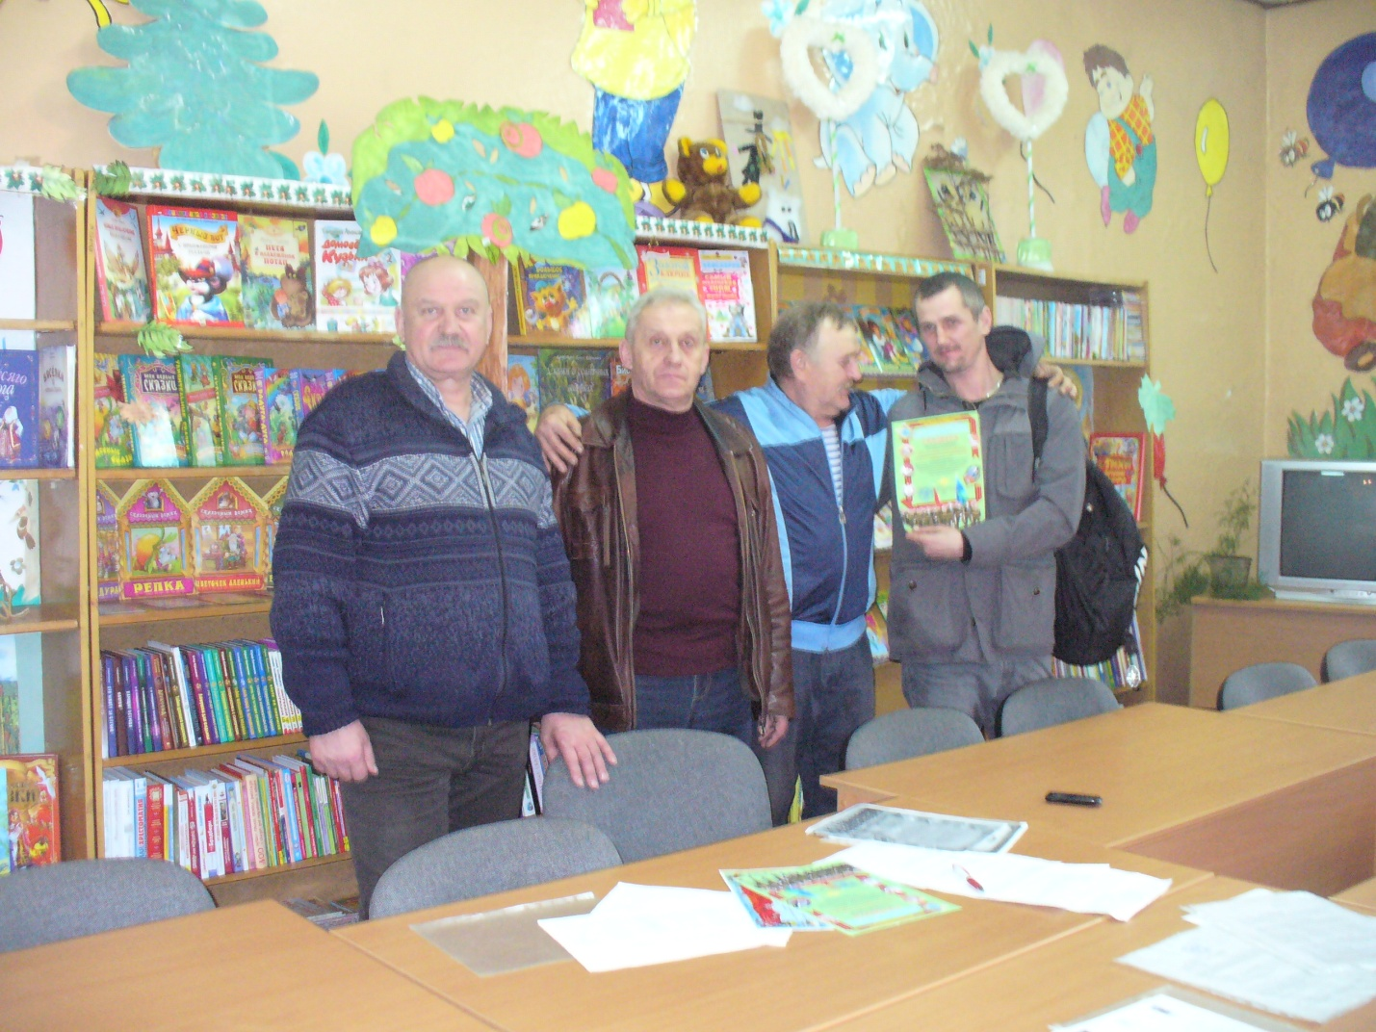

Зимой 2019 года члены организации участвовали в мероприятиях юбилея создания 103 воздушно-десантной дивизии. Для выполнения уставных целей проведен сбор средств в режиме краудфантинга. 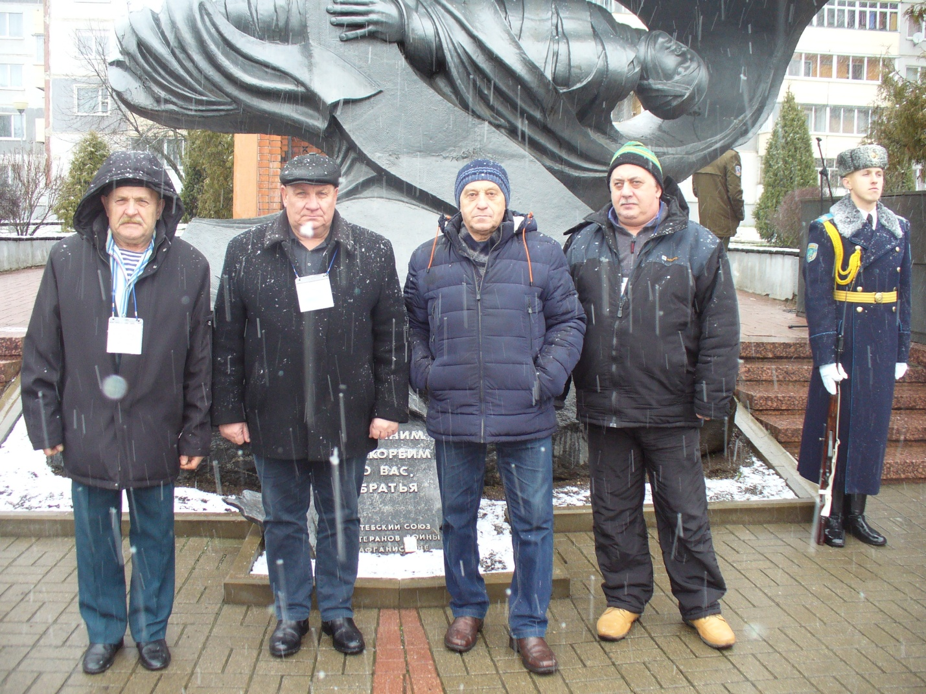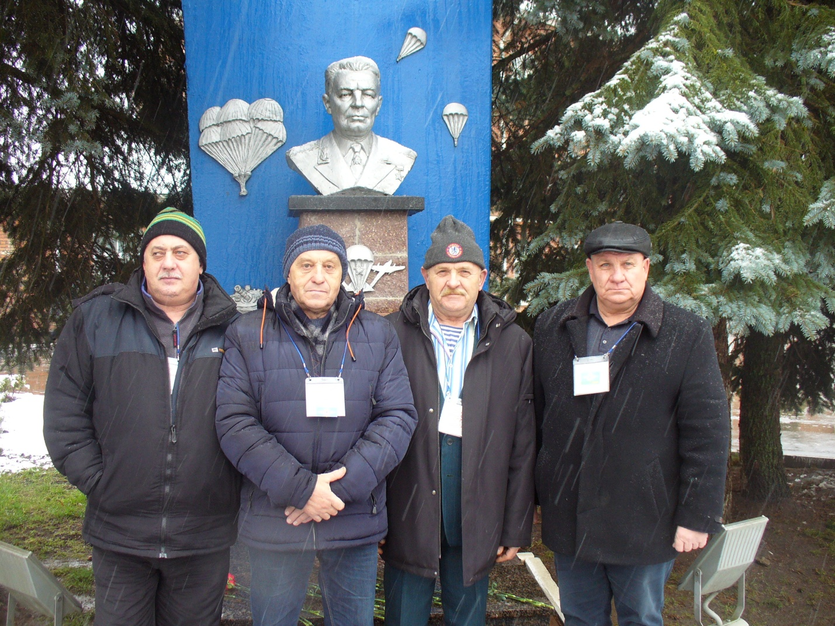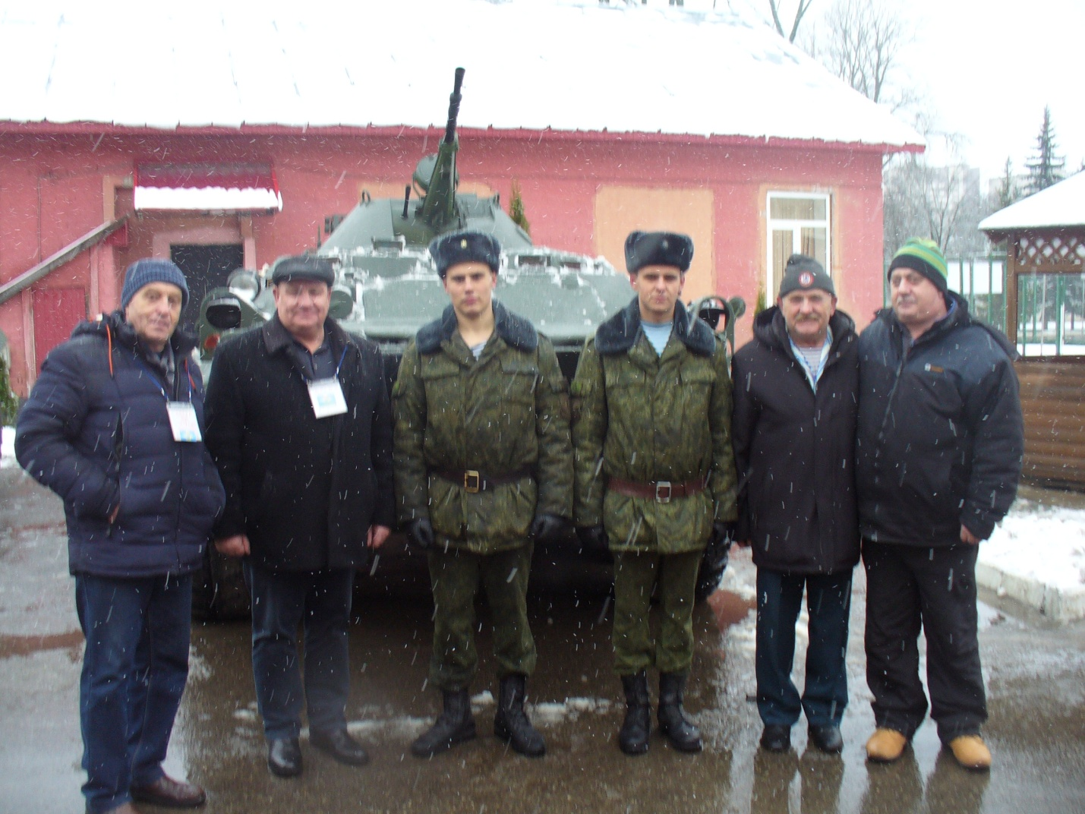
27.07.2020 года наша делегация приняла участие в открытии памятника Маргелову В.Ф. в Боровухе- 1.
02.08.2020 Организован юбилейный праздник Дня ВДВ.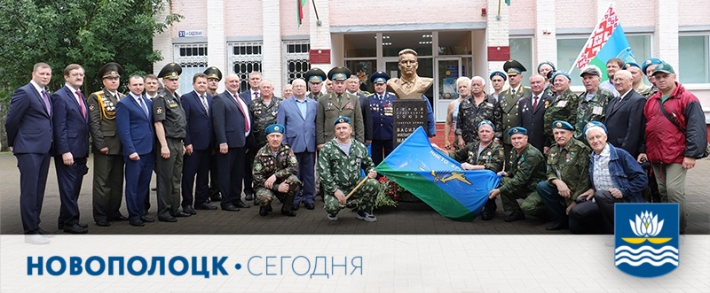 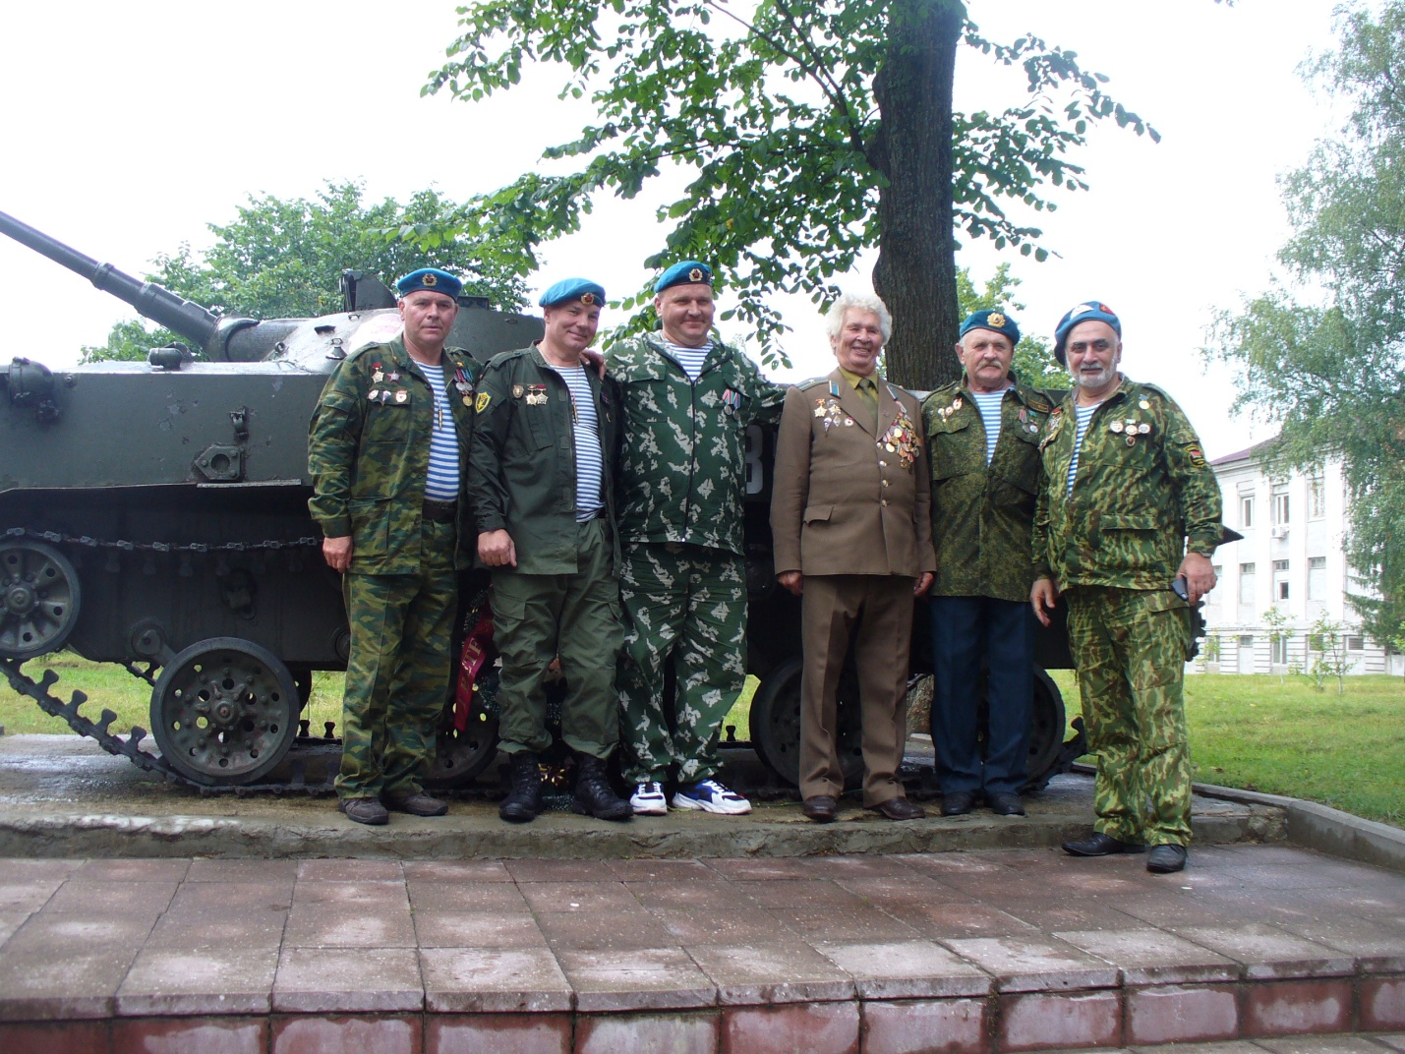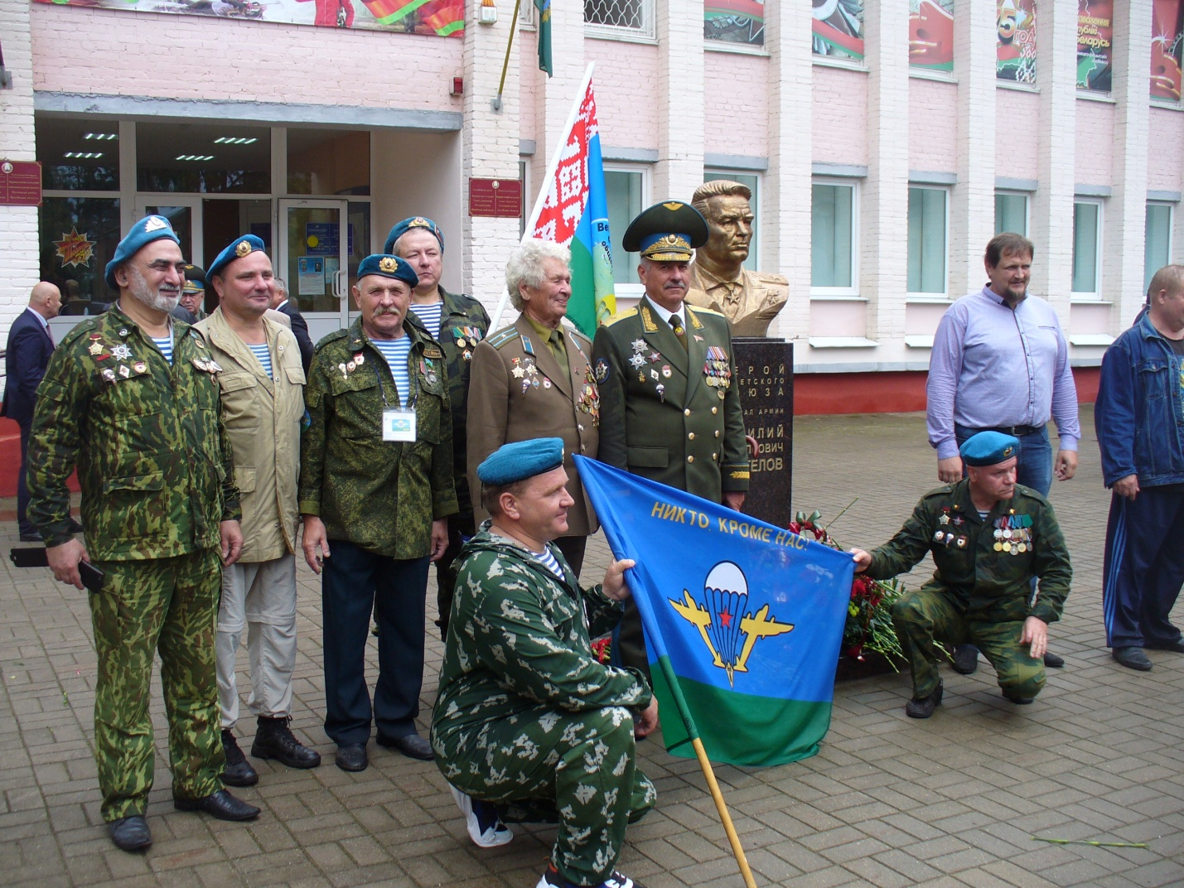
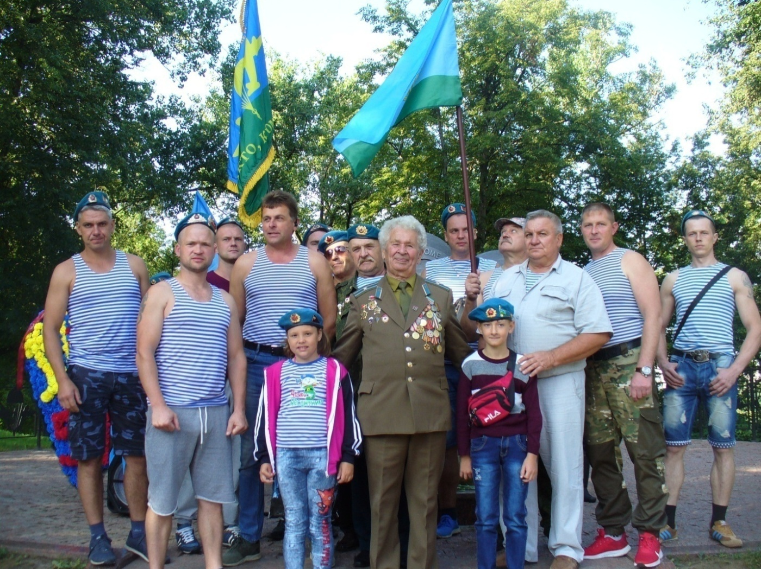
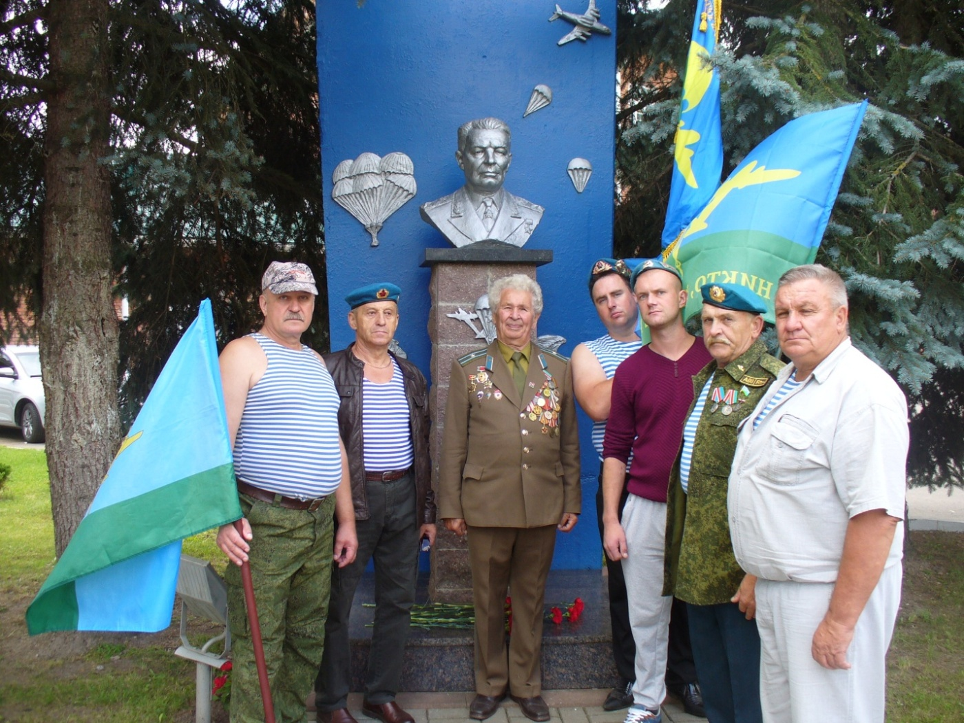
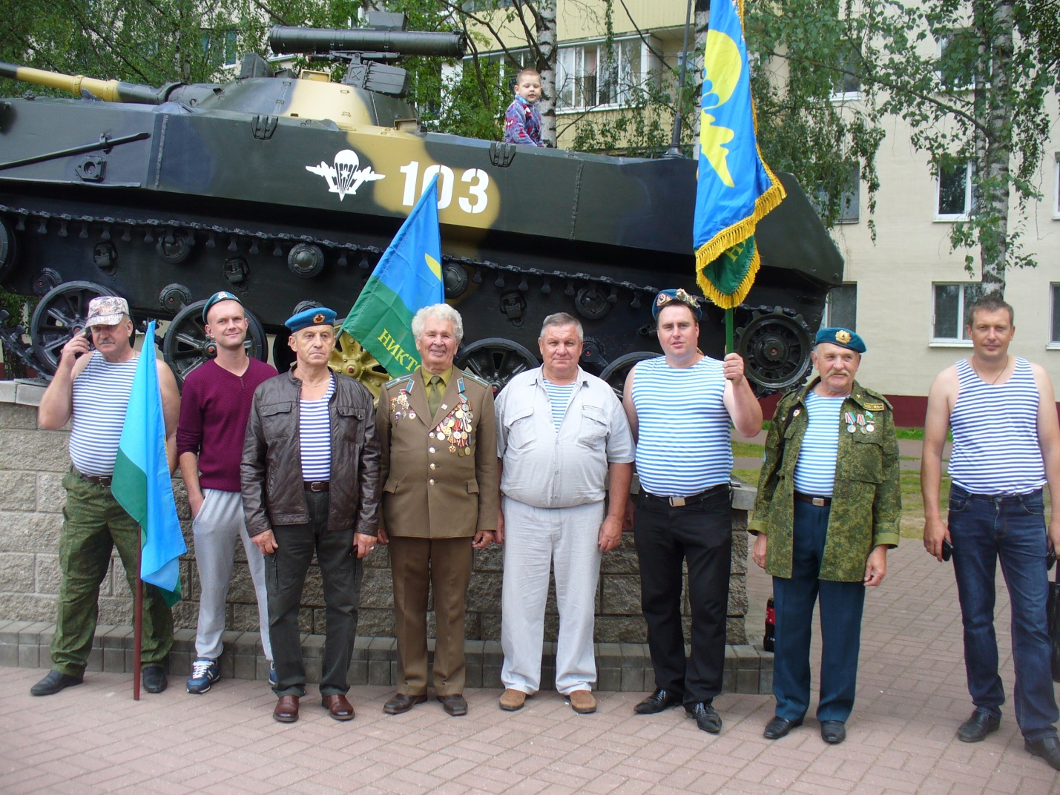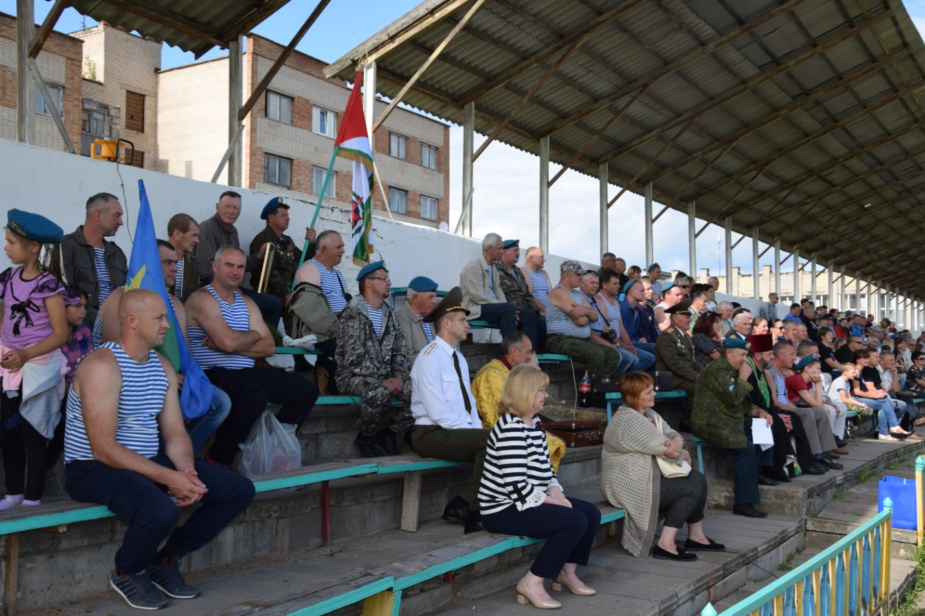

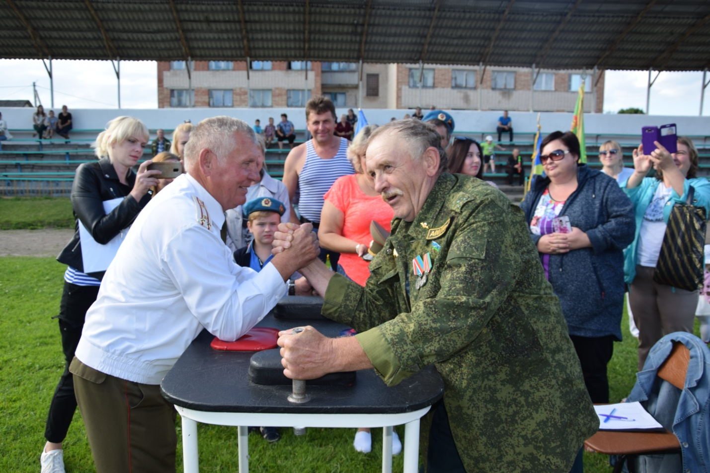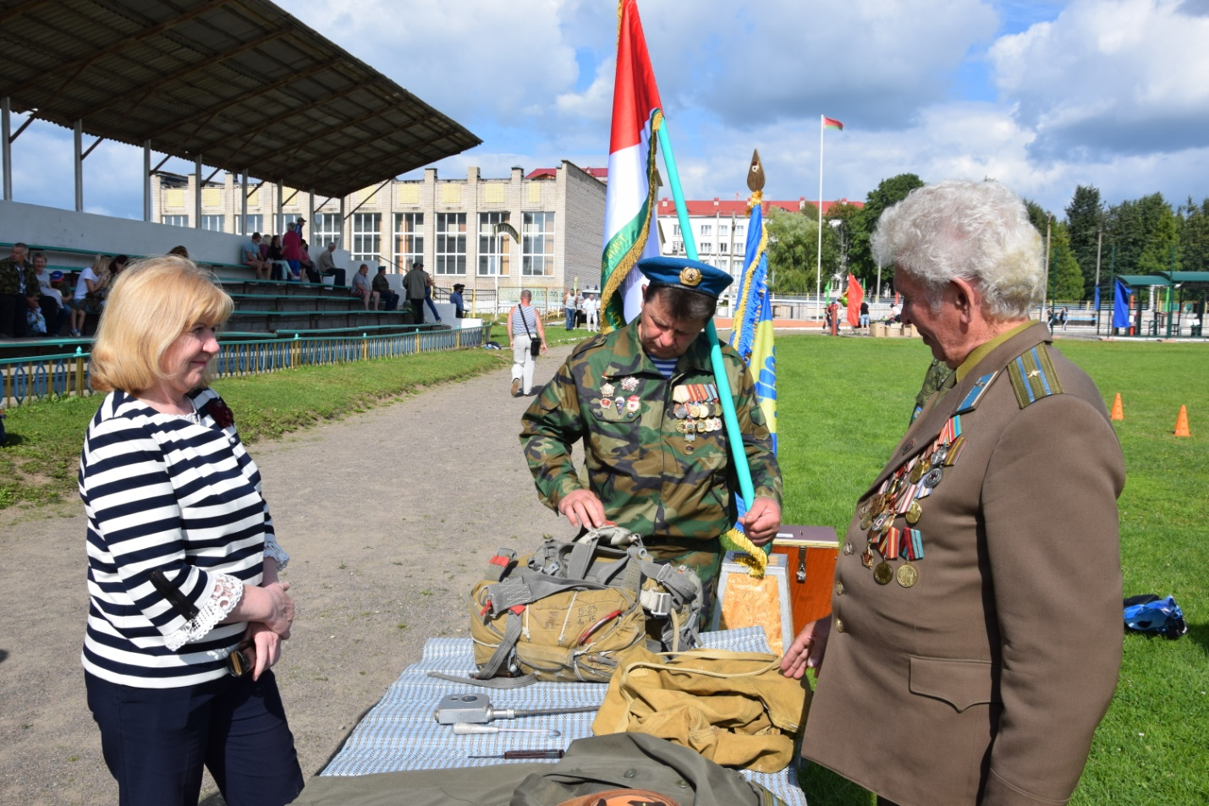
22 августа 2020 года проведен военно-патриотический слёт под лозунгом «Десантники за здоровый образ жизни».

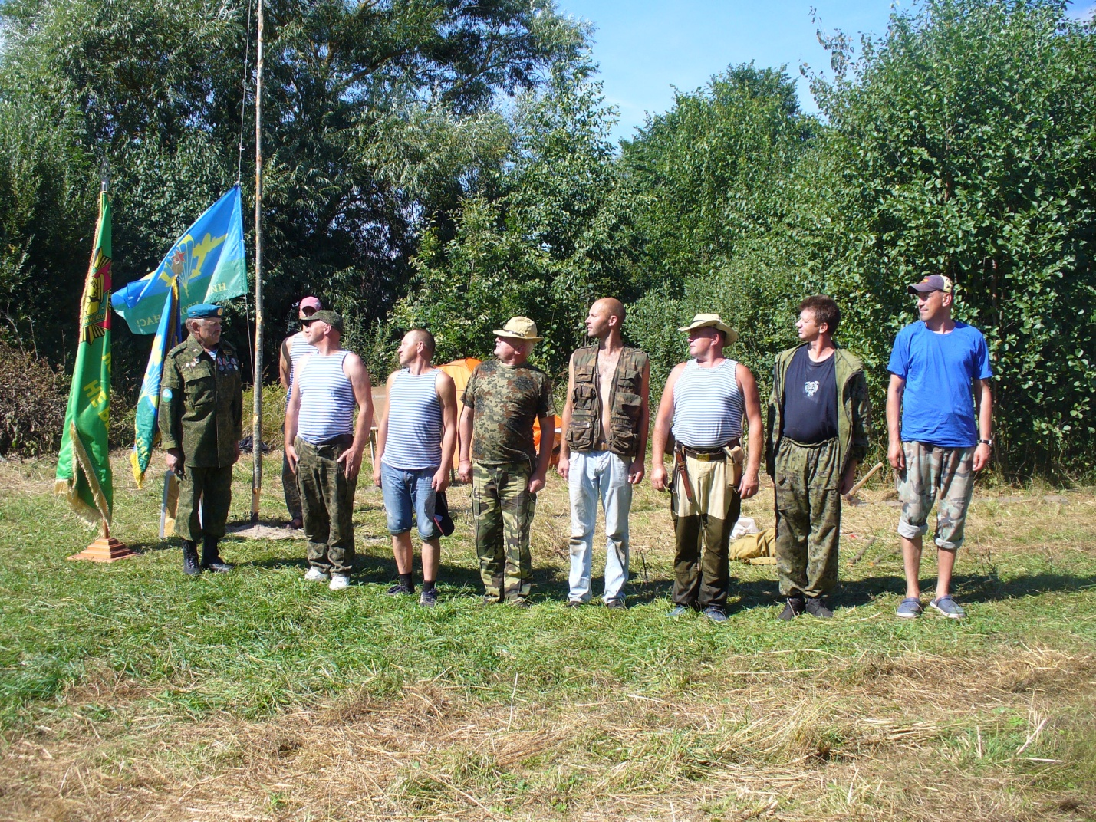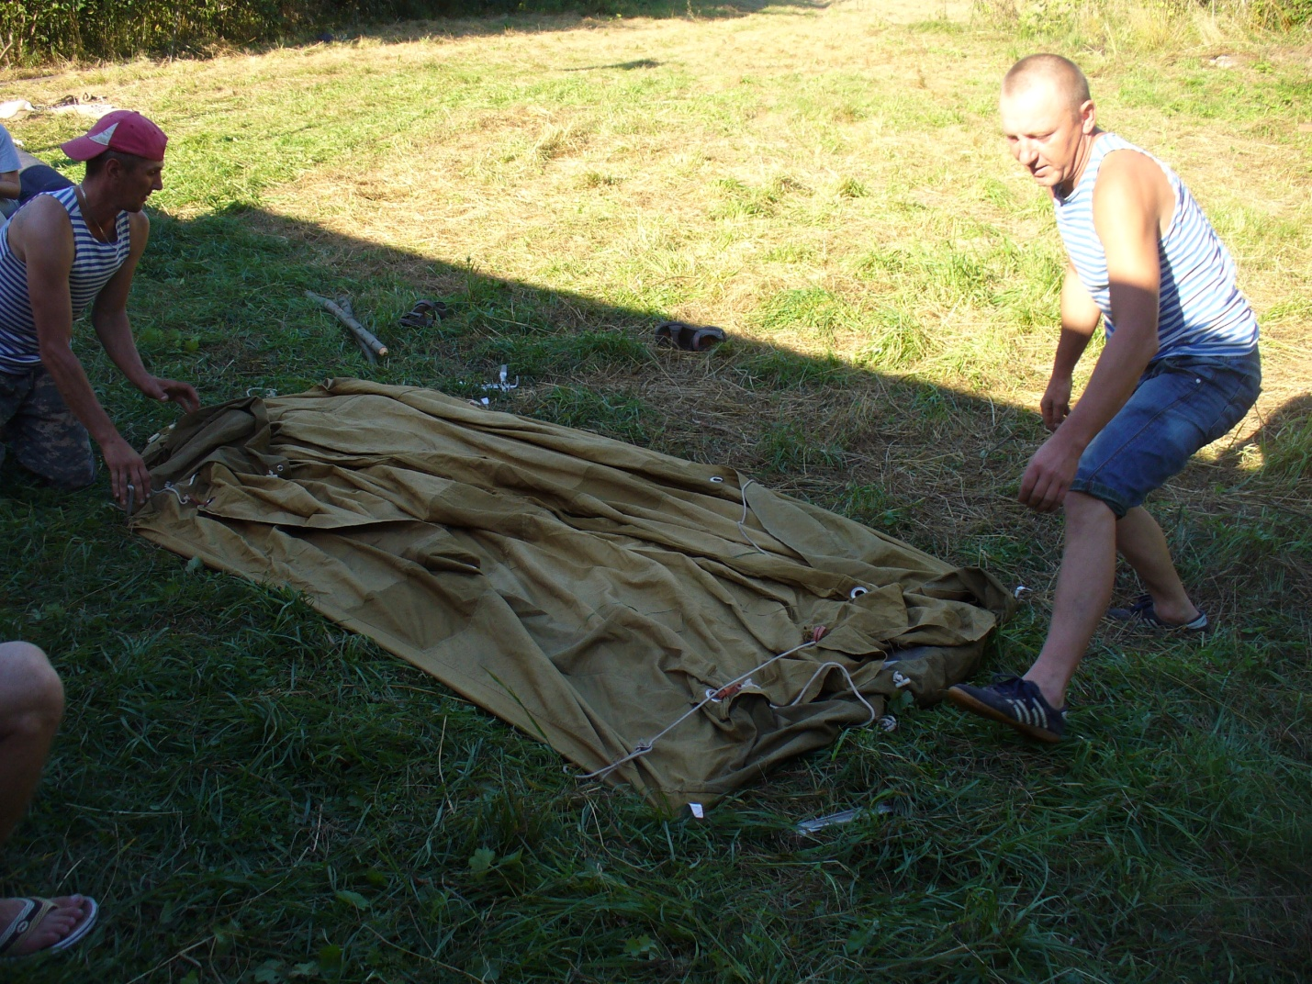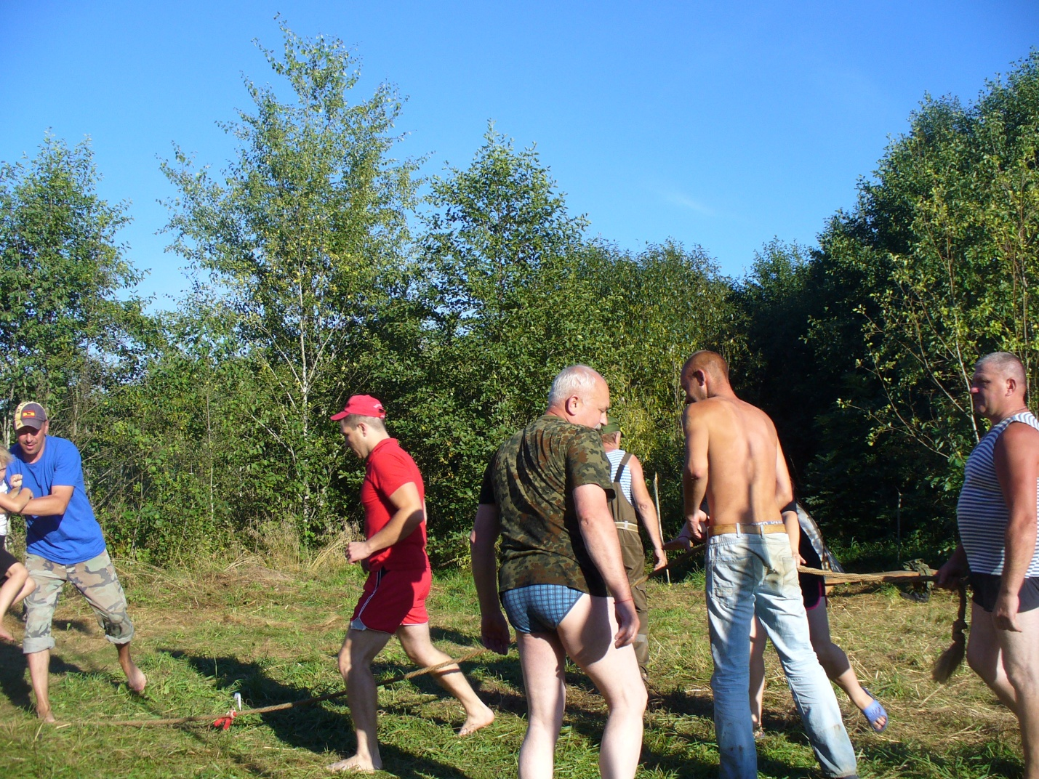
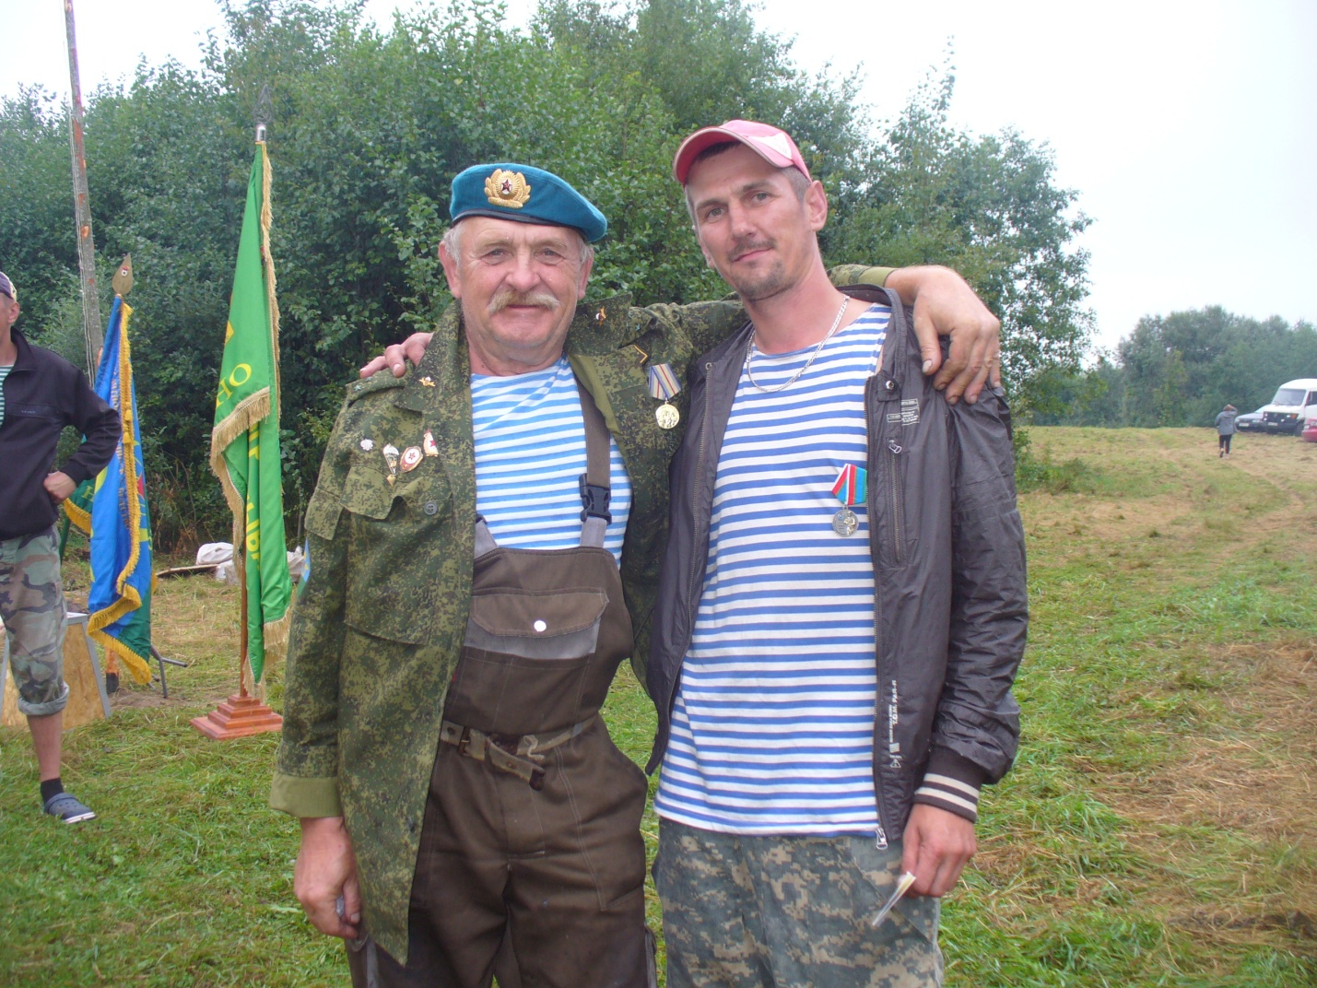
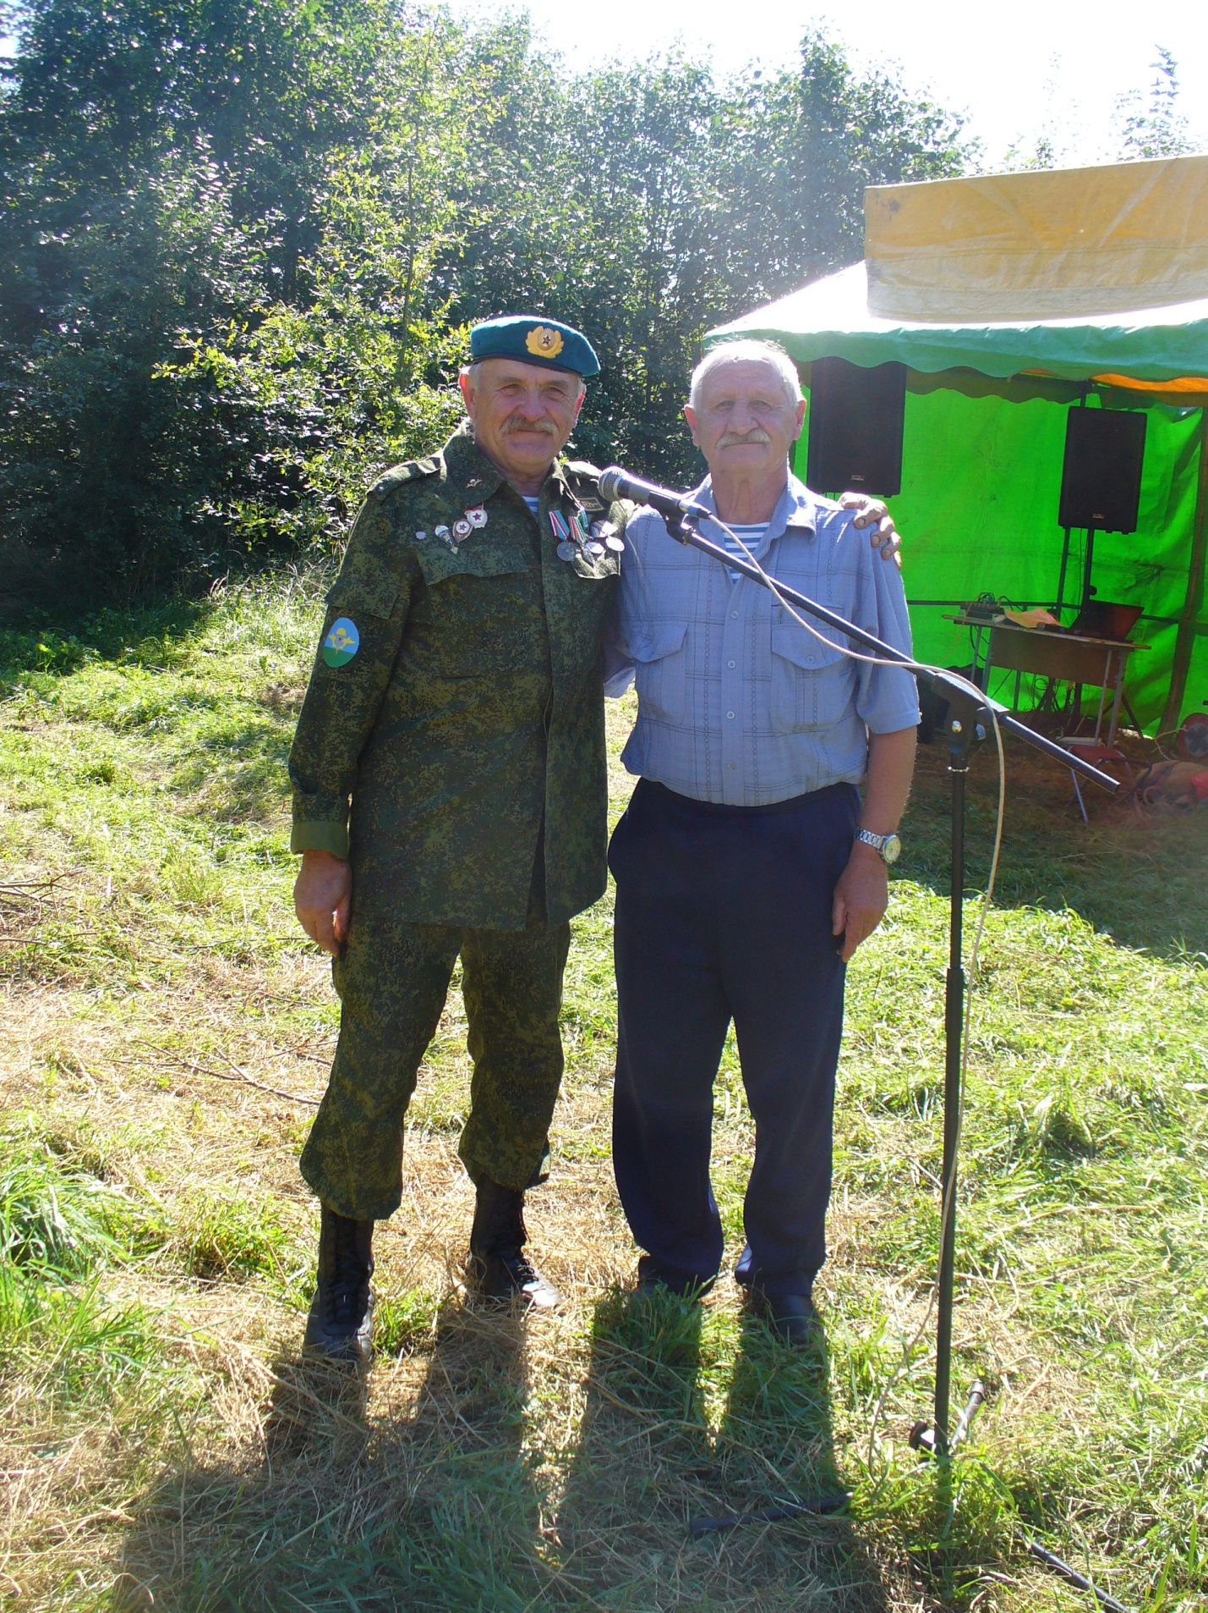

17 ноября 2020 года организация приняла участие в проводах земляков на службу в 103 витебскую бригаду. Прозвучали тёплые слова напутствия, вручены скромные подарки.

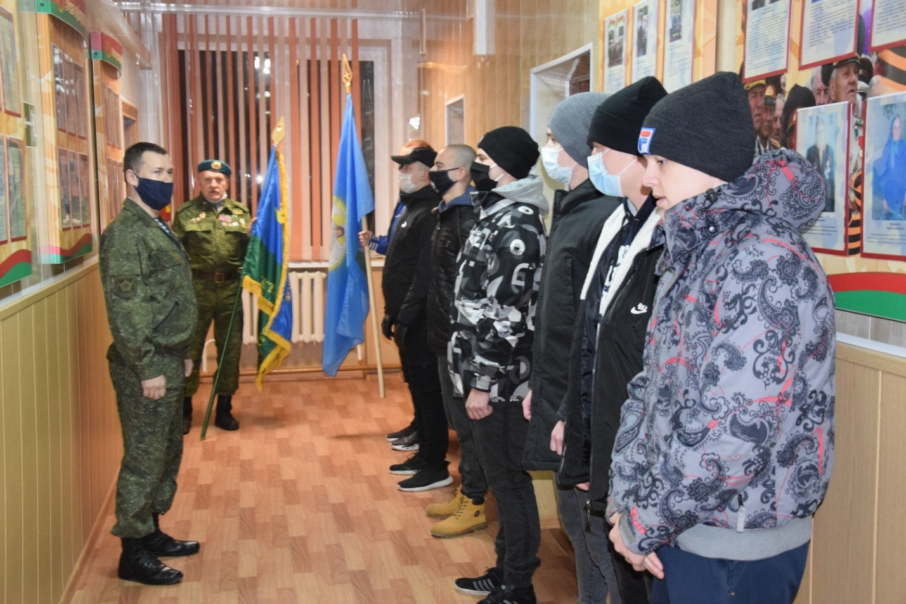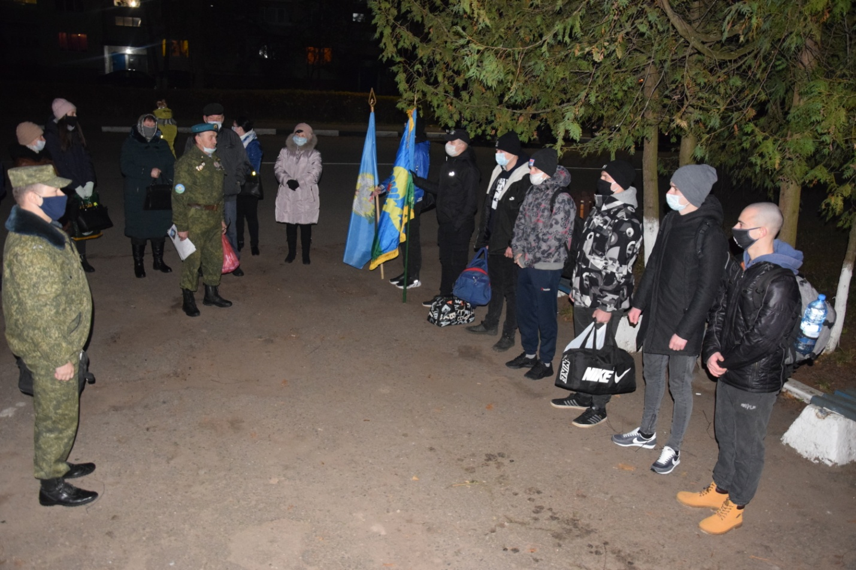 Организованно праздновали день ВДВ в 2021 году. Наша делегация посетила праздник в Боровухе 1. В Шумилино участвовали в молебне, возложили цветы к памятным захоронениям, чествовали юбиляров.
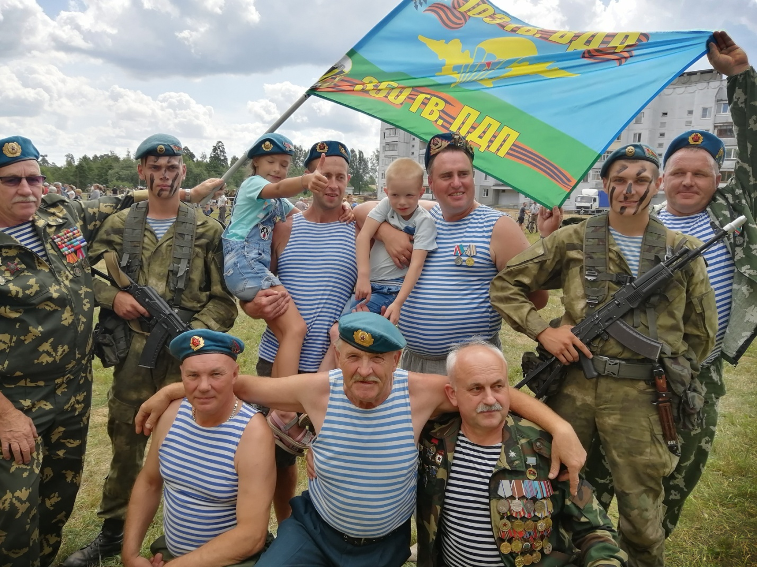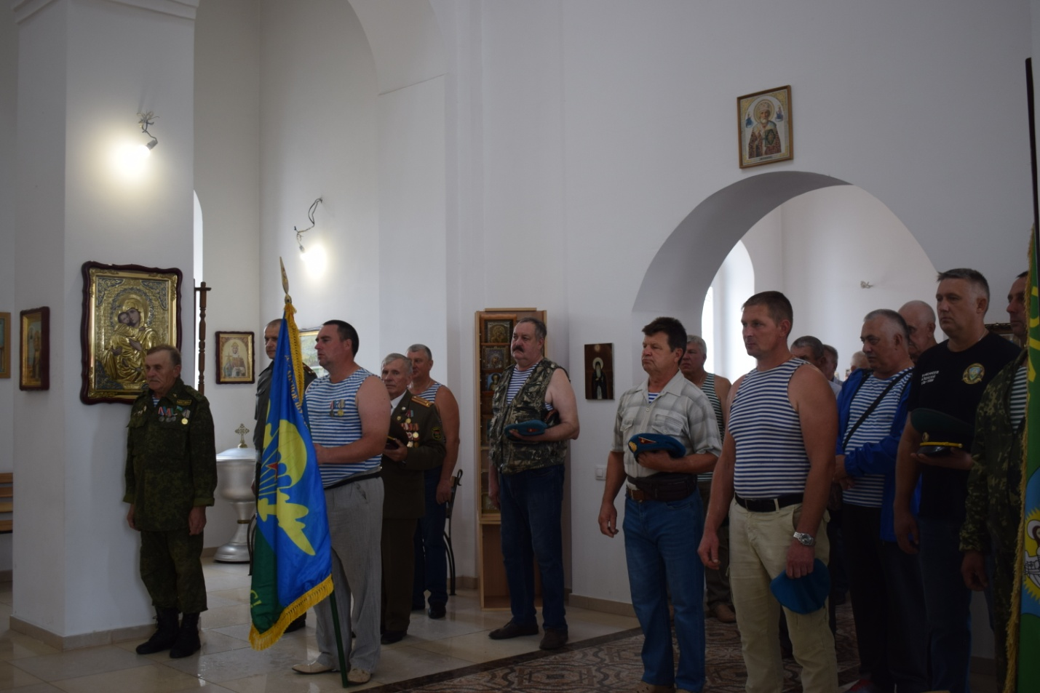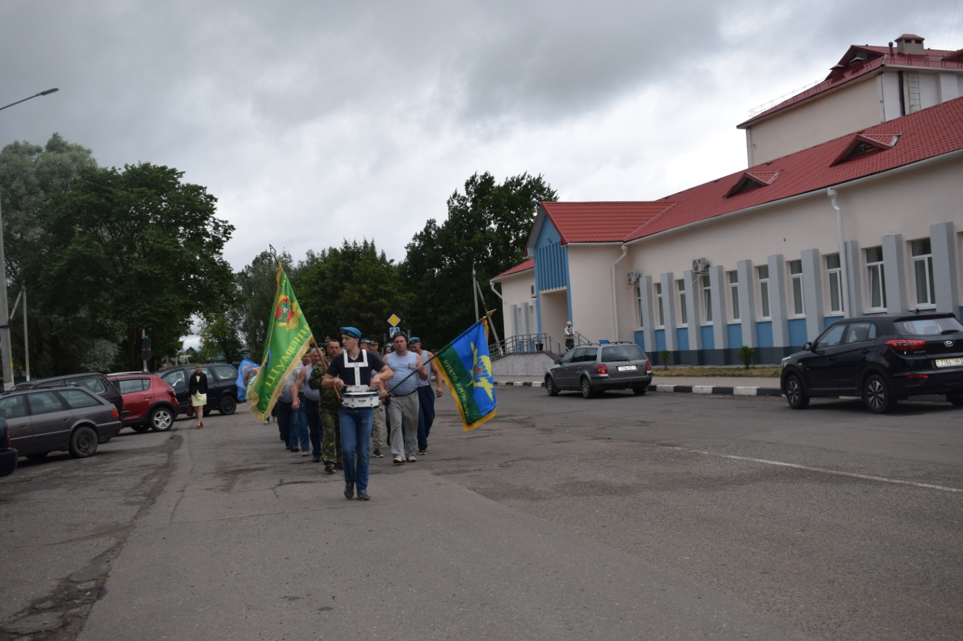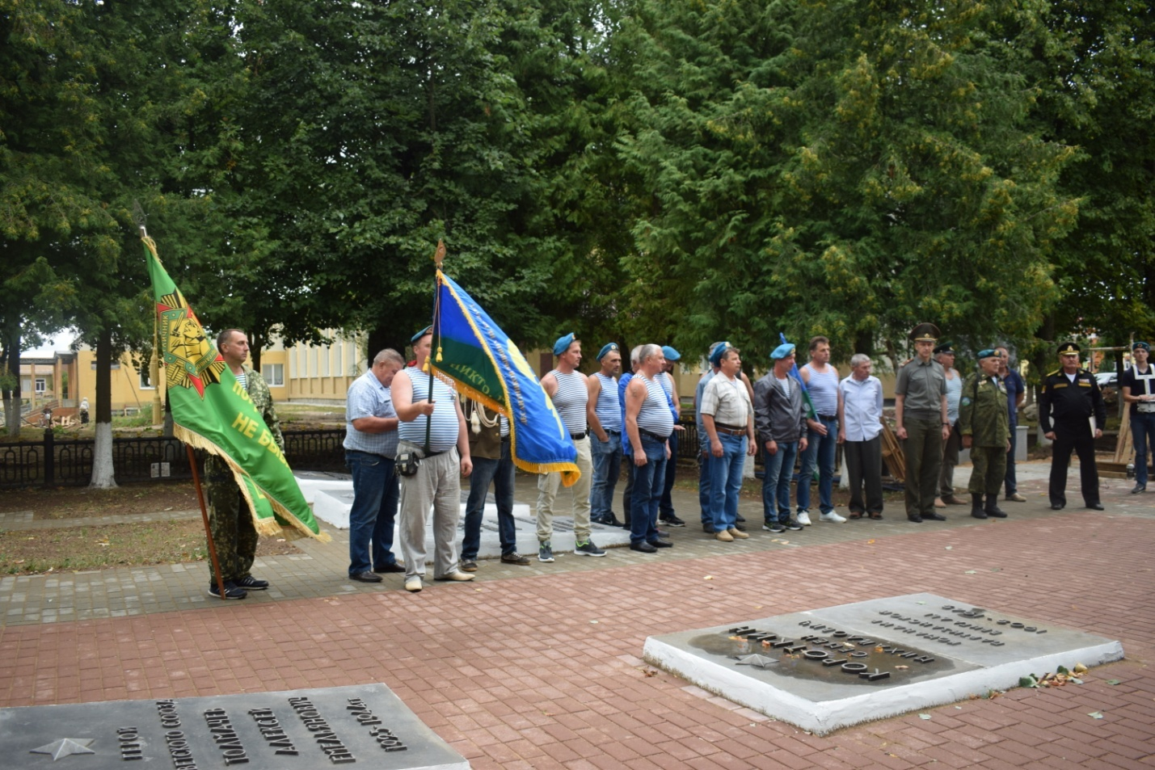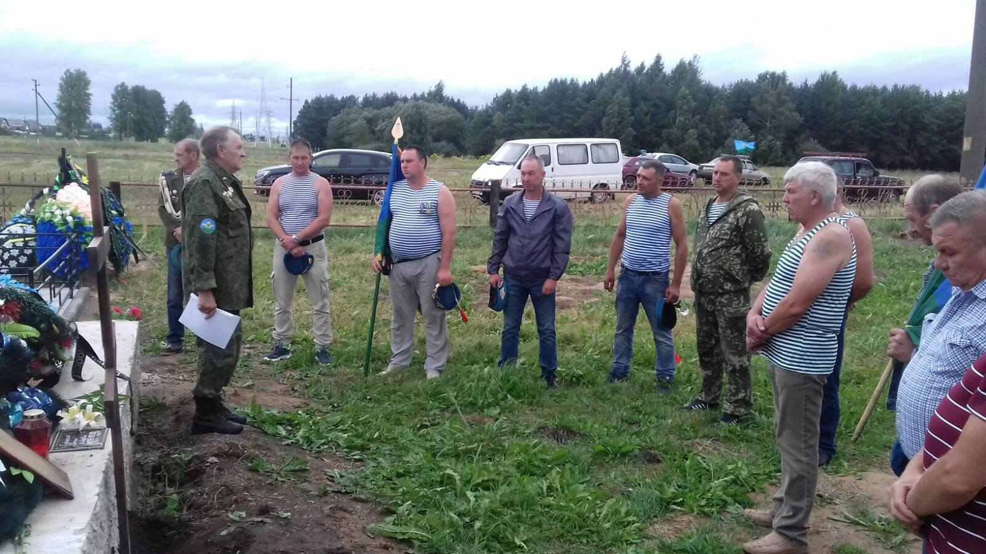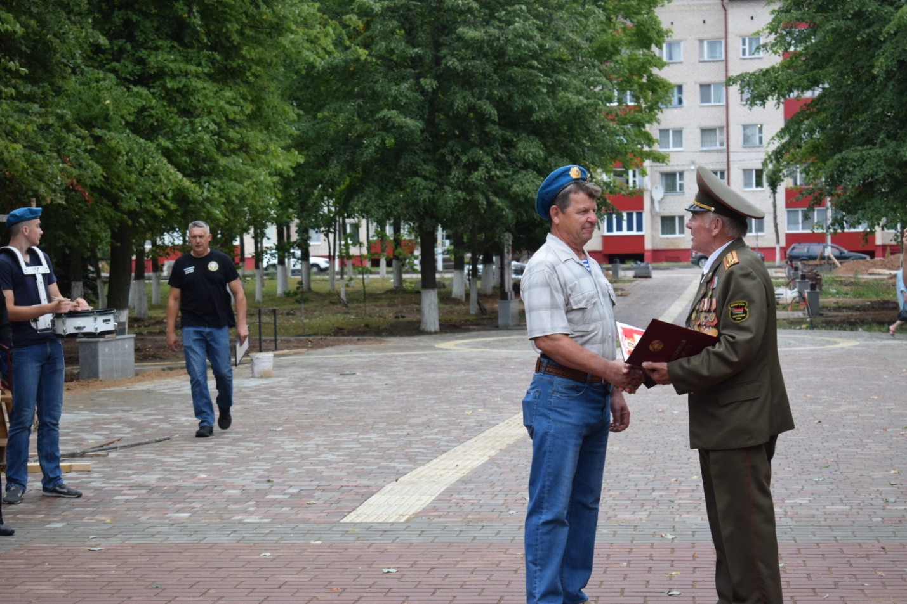

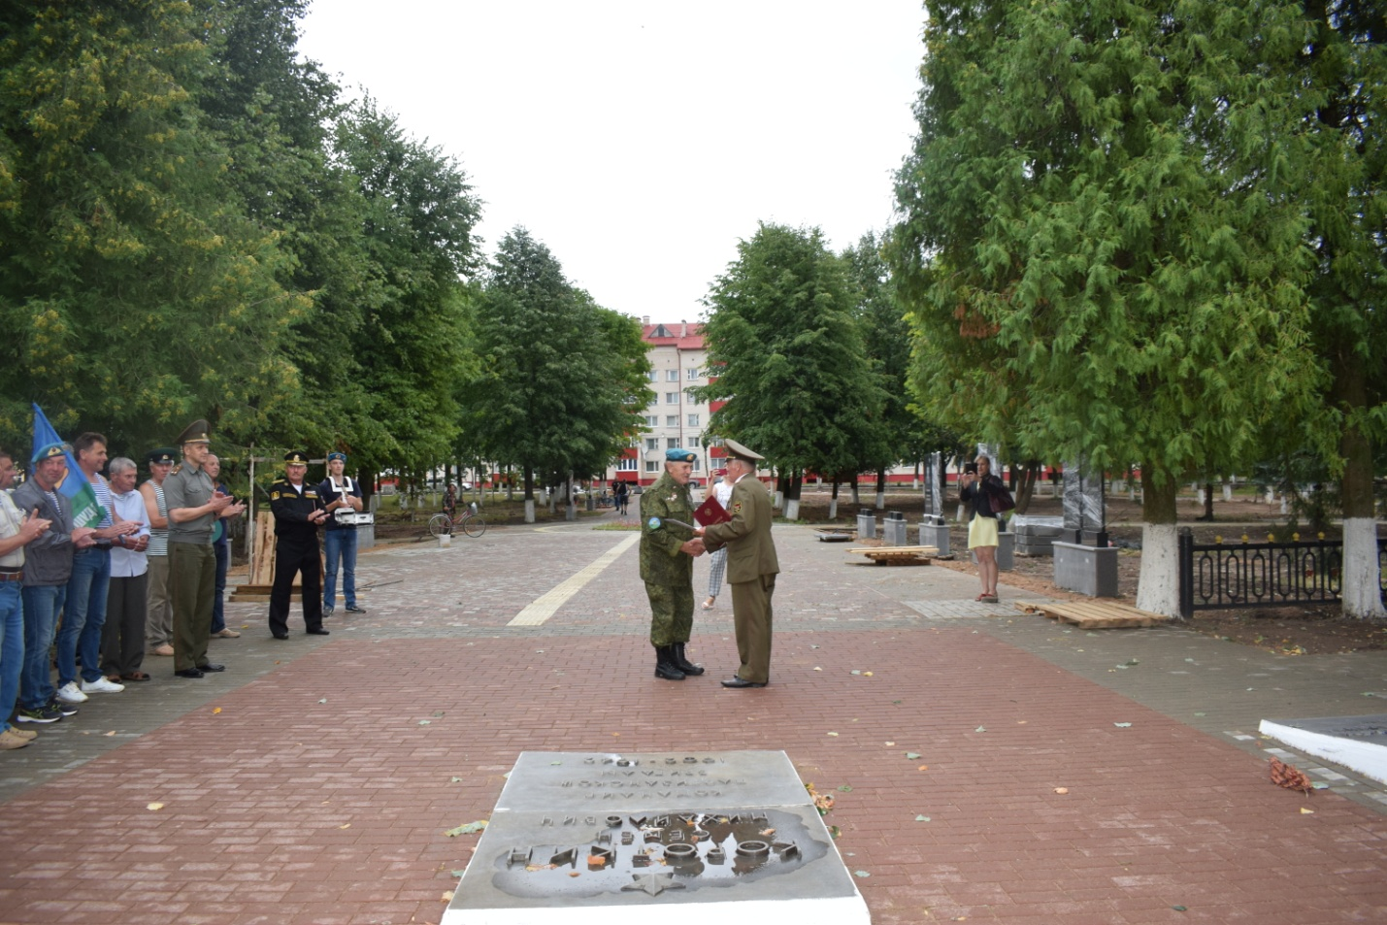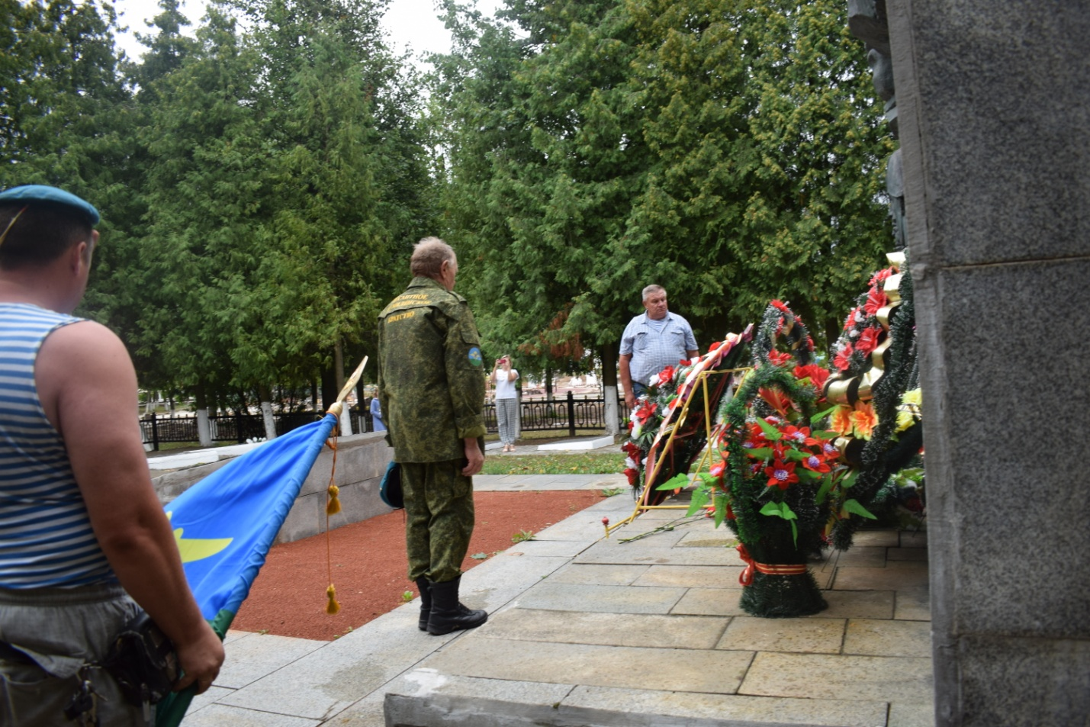
Десантники приняли участие в подготовке и проведении праздника «Дожинки» в Шумилино.
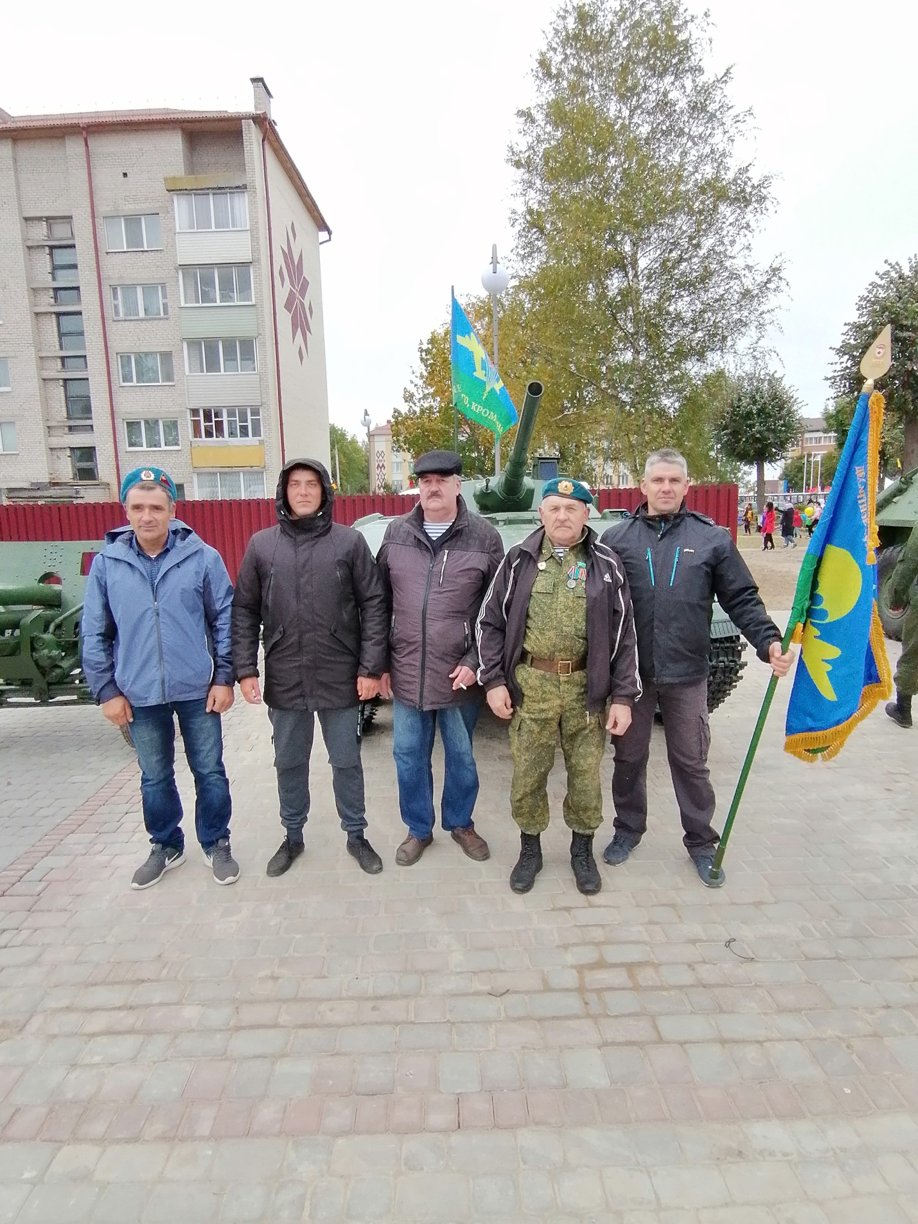
Организация принимала активное участие в общественной жизни района: митинги, мероприятия по ЗОЖ… Тесные связи налажены с большинством общественных организаций района.

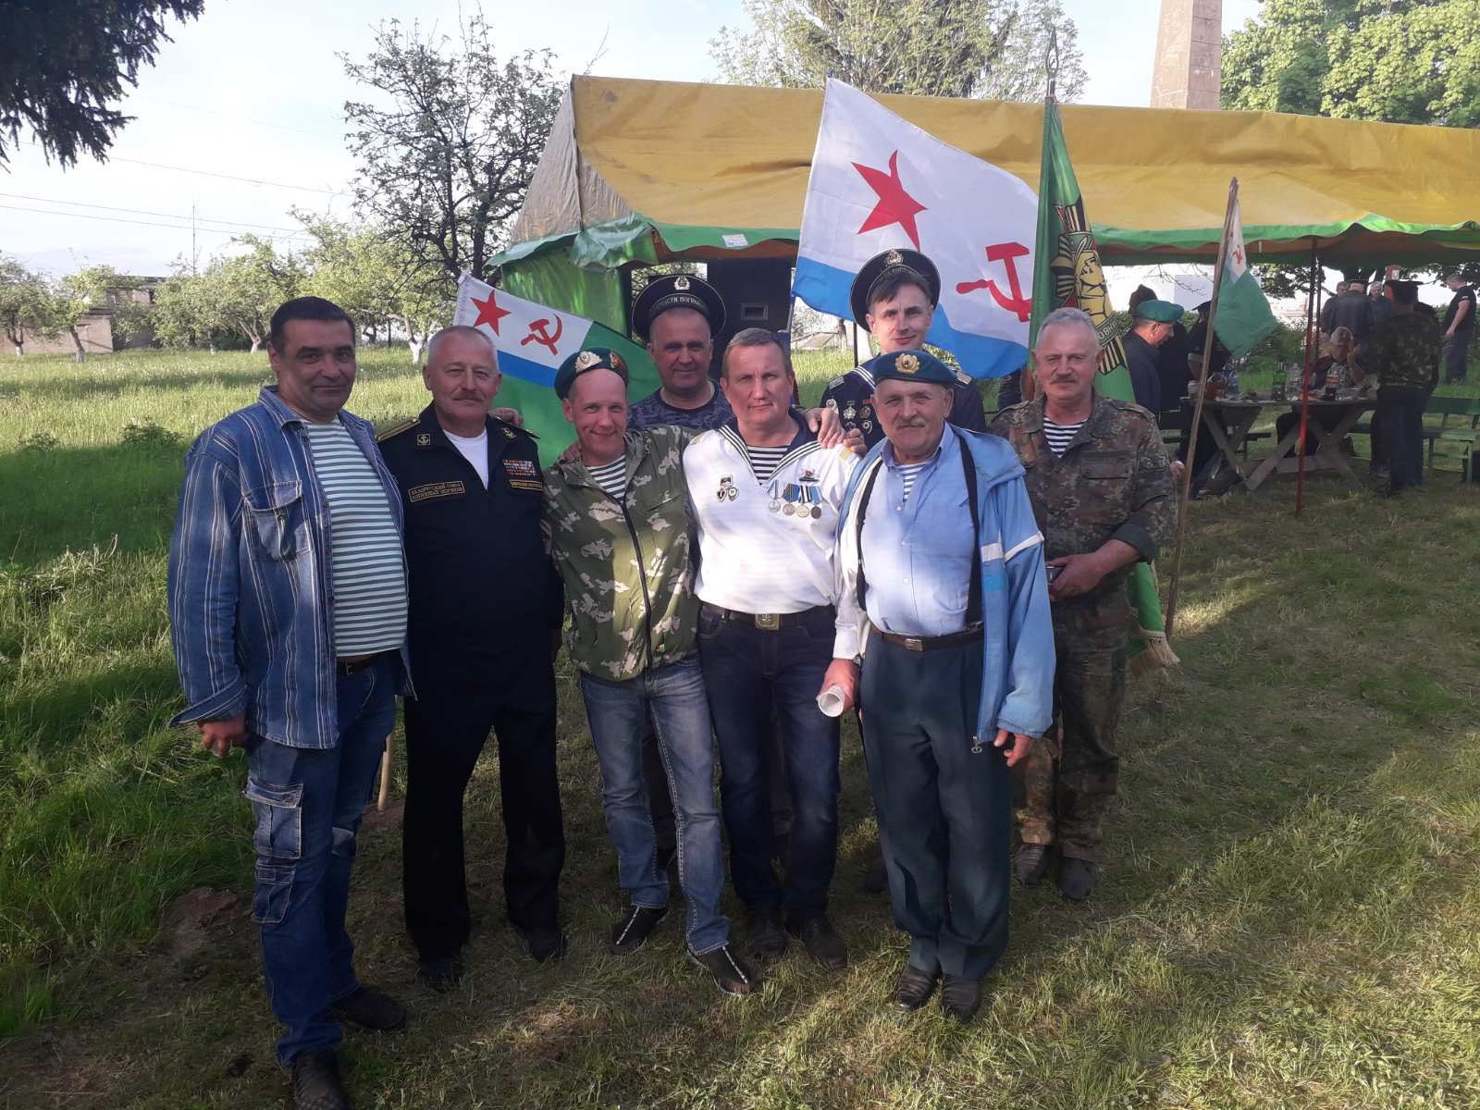
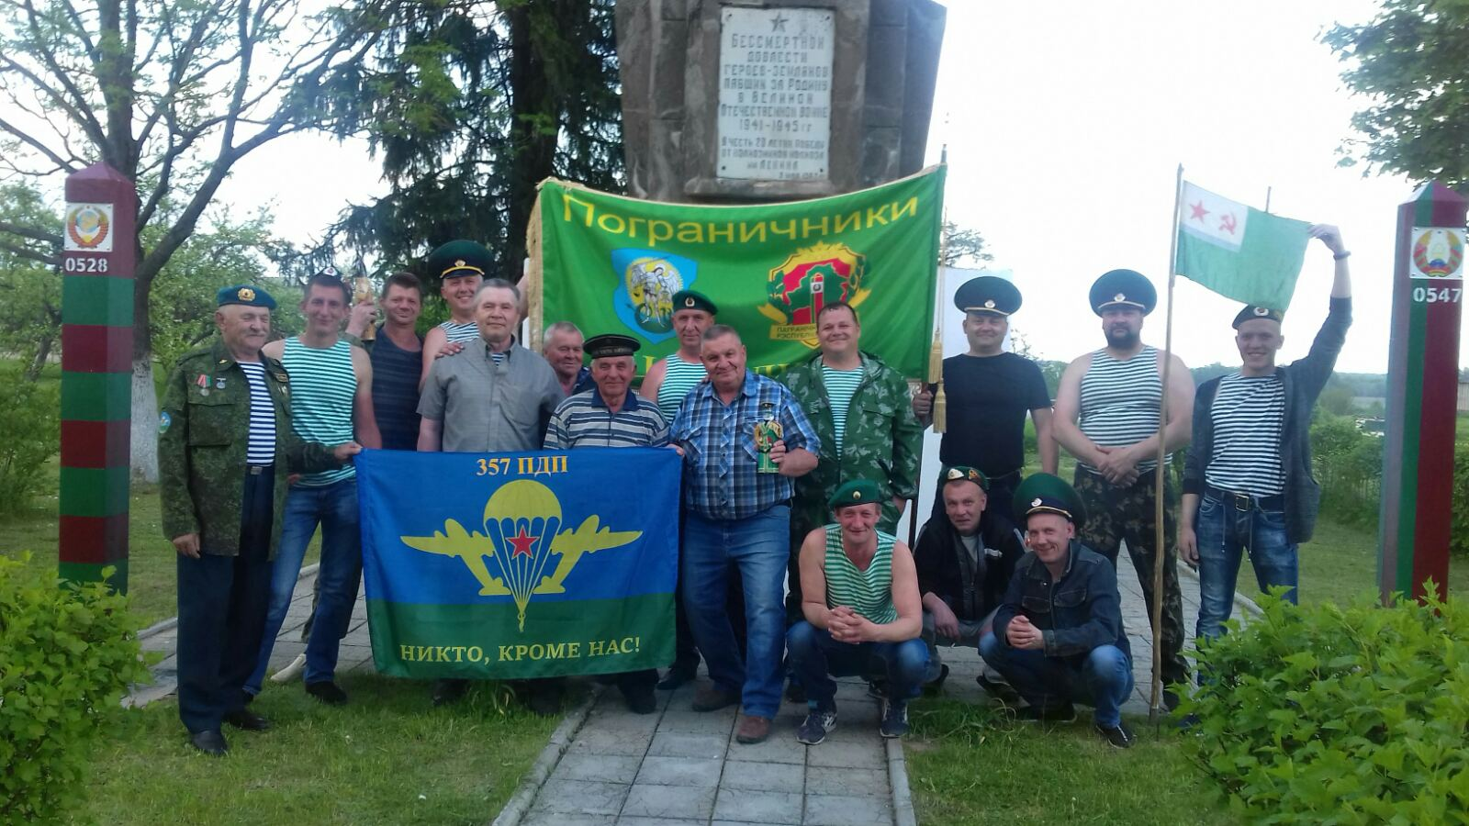
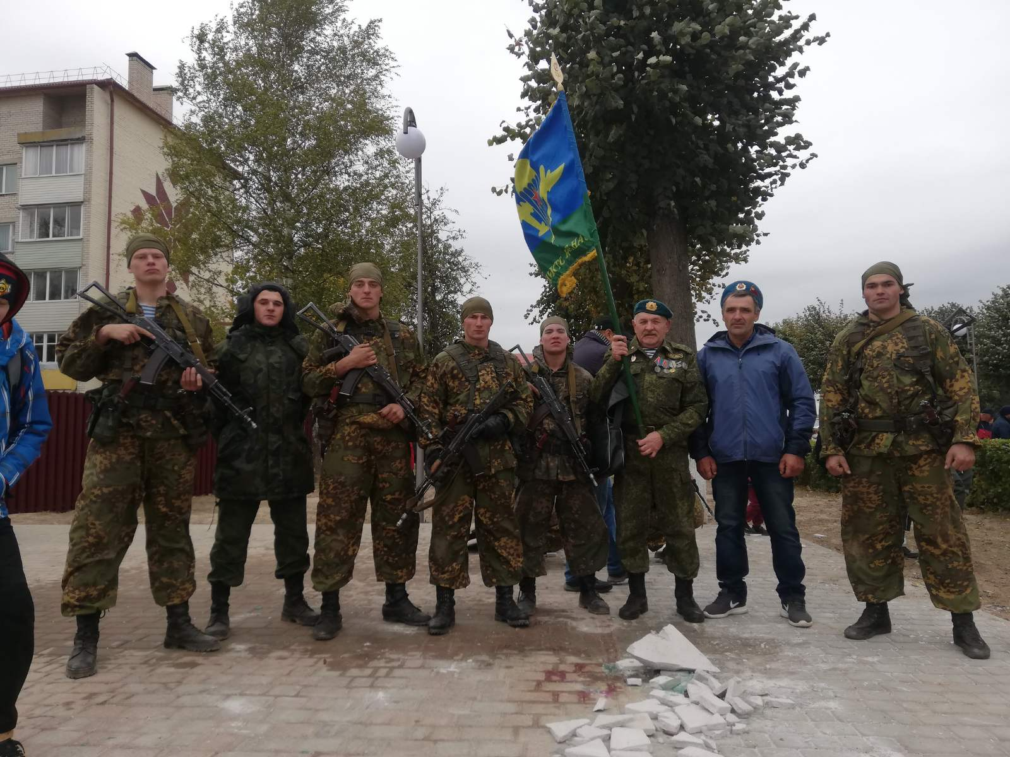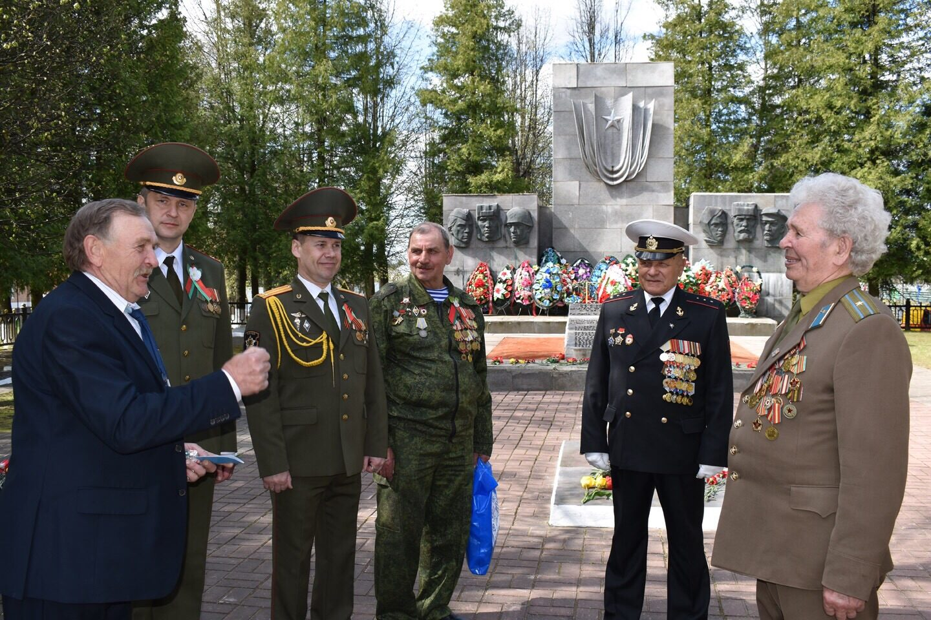
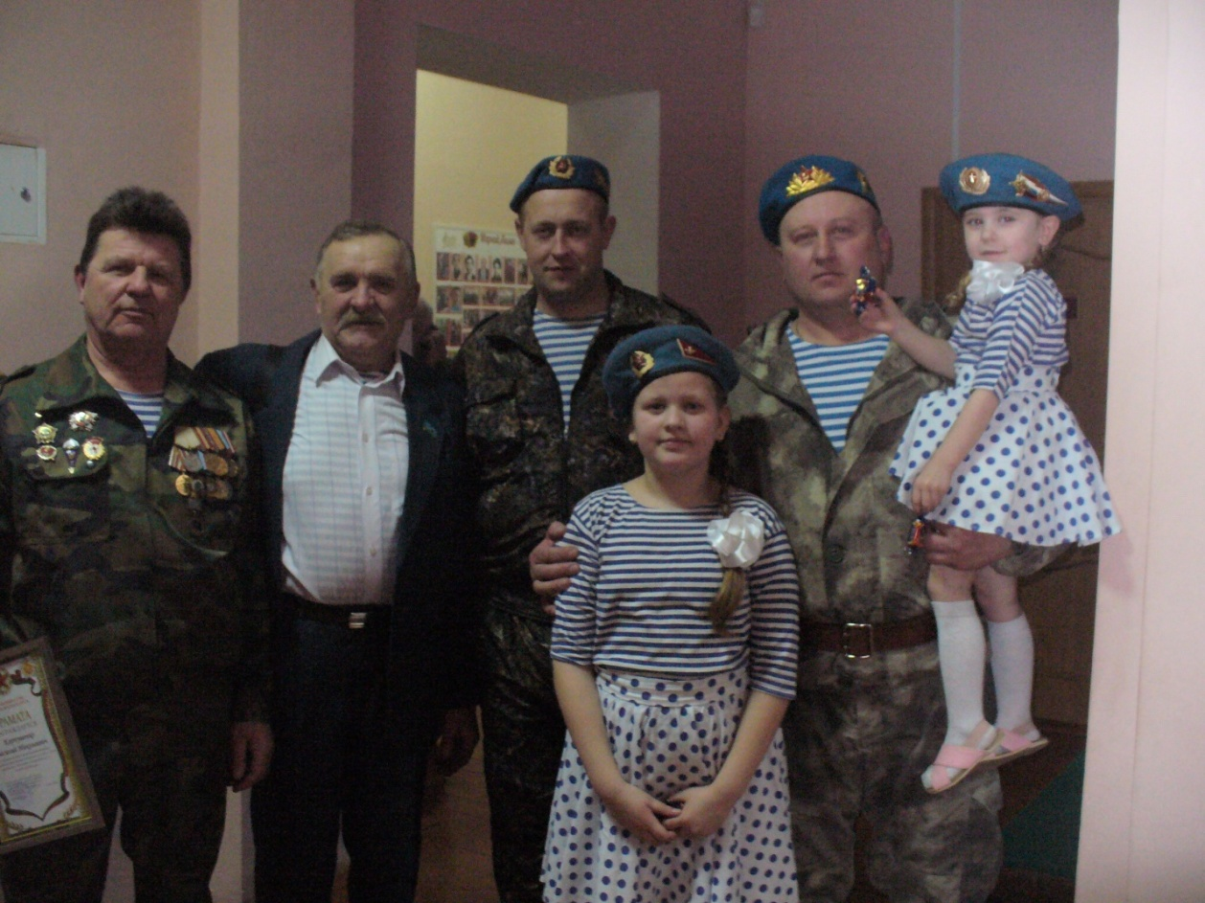
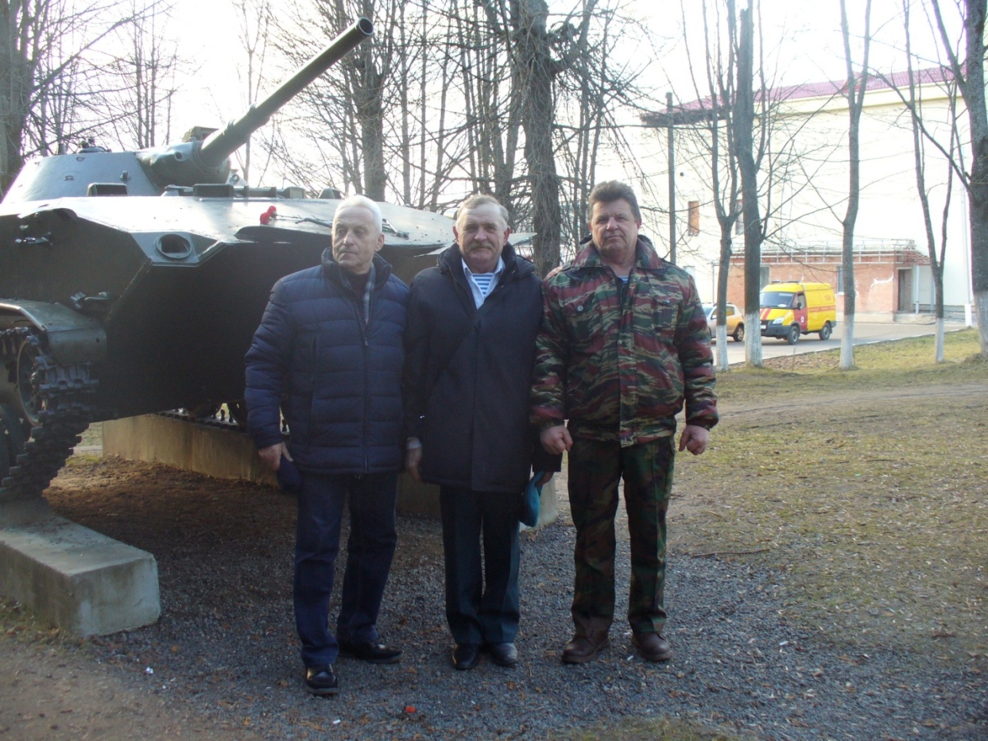

Продолжение следует…

